东营市人民医院文艺版摄影类作品（5张）汇总

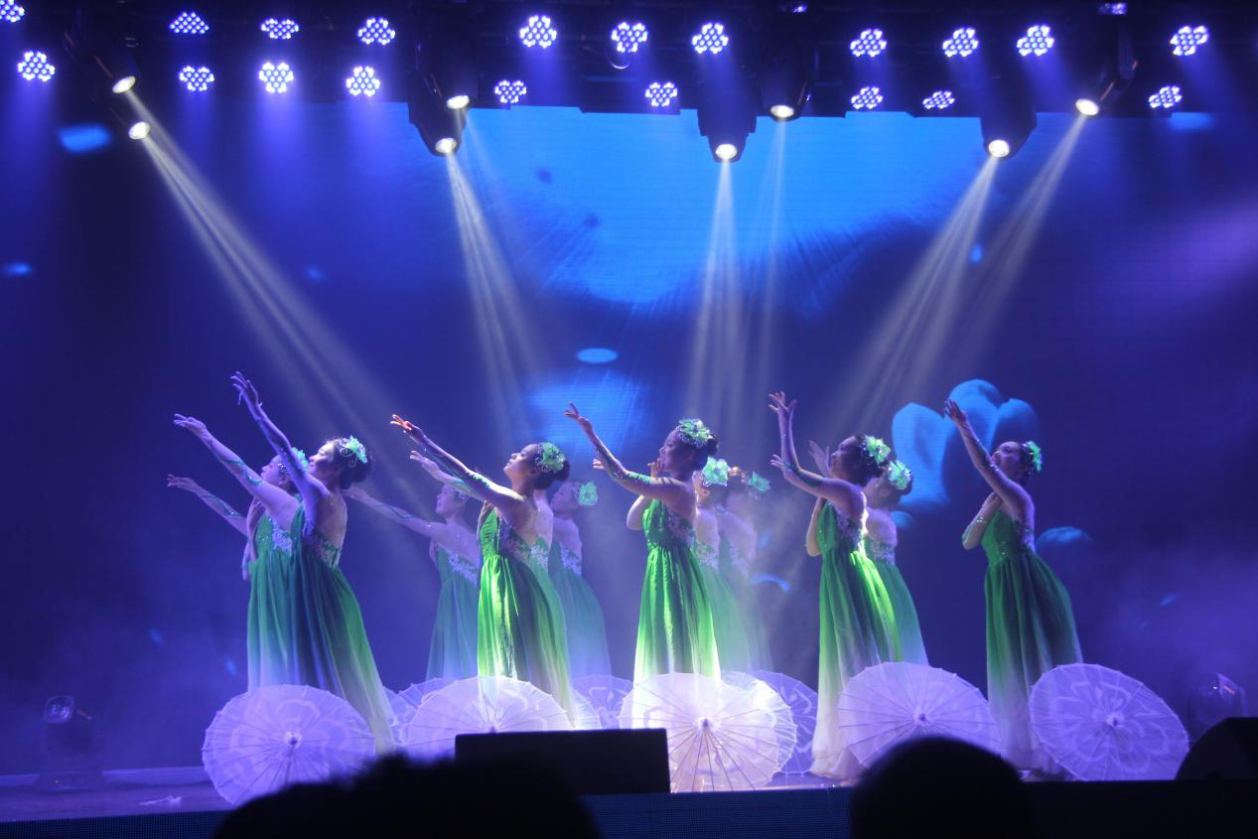

“筑梦东医 共享美好”春晚舞蹈《花开东医》

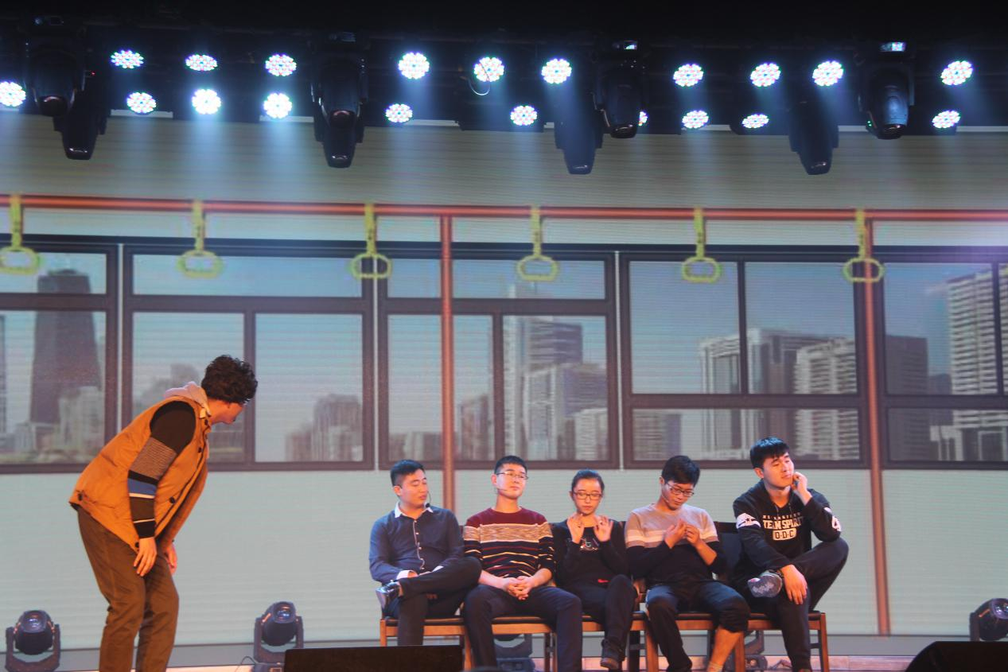

“筑梦东医 共享美好”春晚小品《乘车趣事》

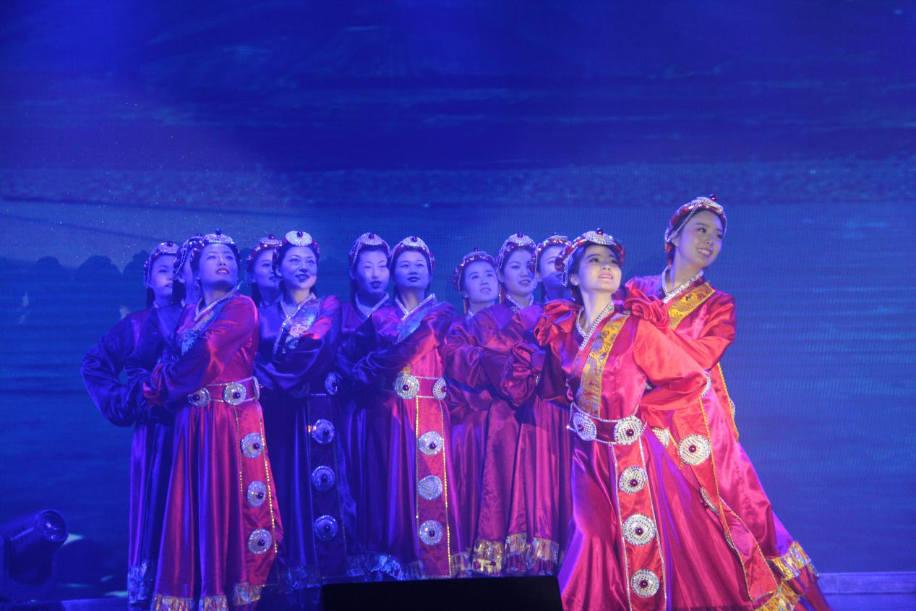

“筑梦东医 共享美好”春晚舞蹈《扎西德勒》》

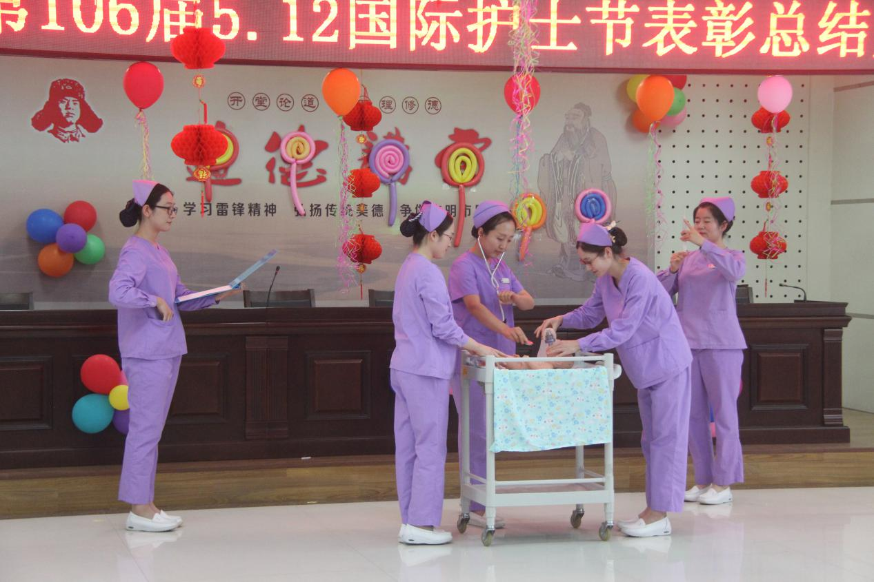

第106届国际护士节庆祝大会上 新生儿重症监护室护理风采展示

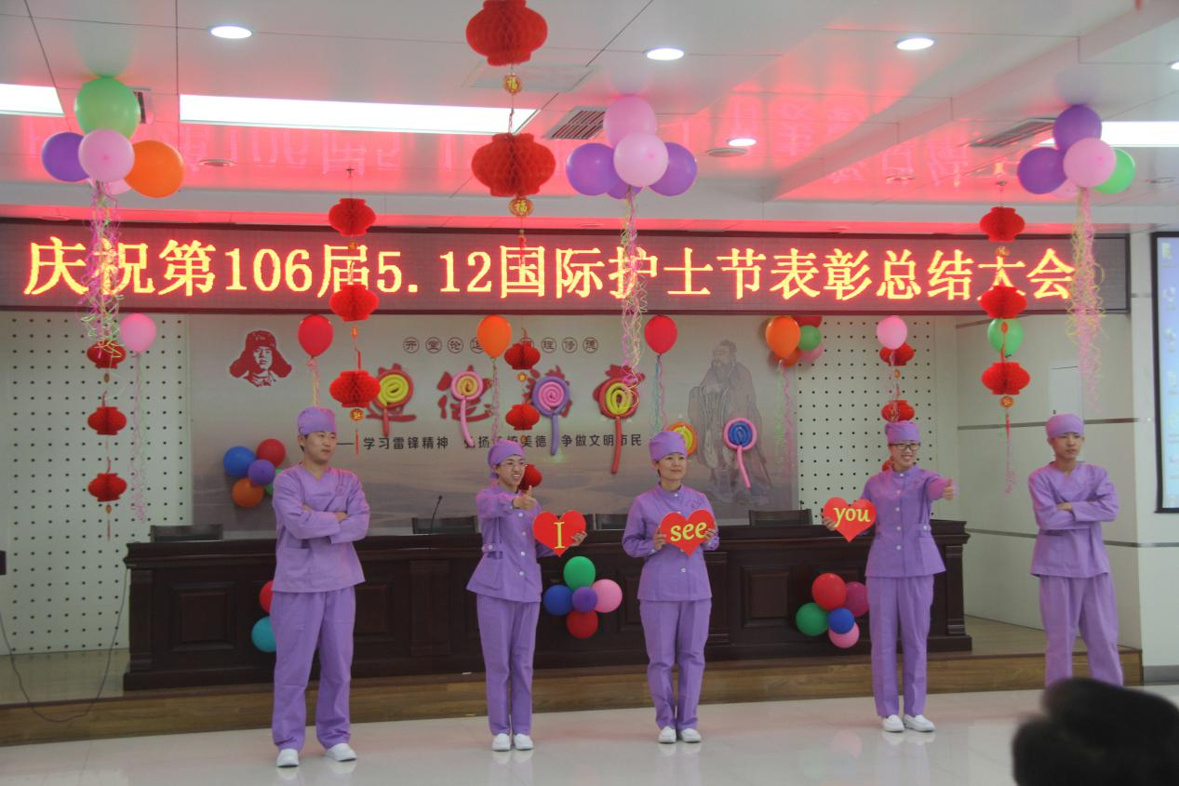

第106届国际护士节庆祝大会上ICU护理风采展示